# 芳华待灼 砥砺深耕——2022年官一中高中语文组青年教师课堂教学竞赛

[官渡区第一中学](javascript:void(0);) 2022-05-18 23:46 发表于云南

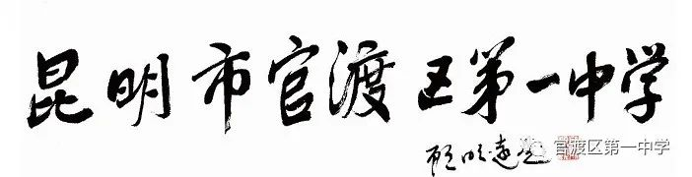

IMG_257

为进一步深化教育教学改革，培养青年教师严谨笃学、爱岗敬业的精神，提高青年教师的教学基本技能、教研能力、创新能力和实践能力，建立一支教学基本功扎实、学科素质高、可持续发展的教师队伍，官渡区第一中学举办了2022年青年教师课堂教学竞赛。

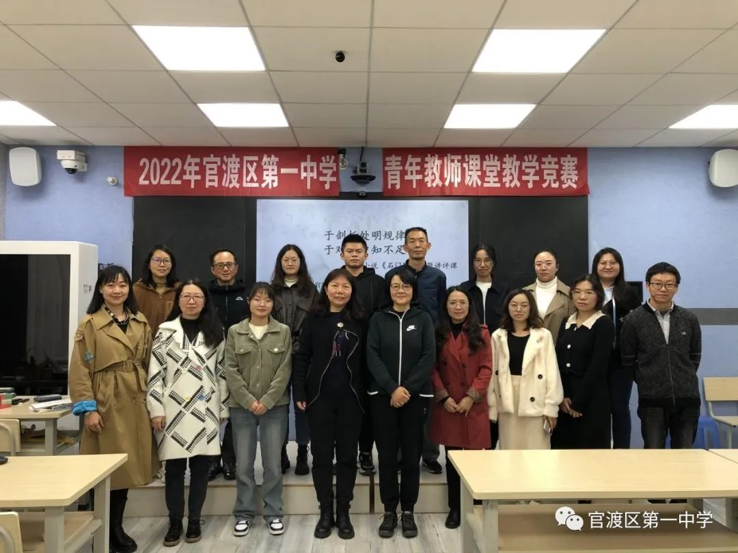

高中语文组的比赛于5月17日展开，学校邀请了昆明市名师工作室主持人、我校语文学科共建指导专家周丽蓉老师和昆明市教科院语文教研员龚彦丹老师两位专家到校点评指导。熊亚林校长，严尔骏书记，王梅副校长，杨红武副校长等学校领导和高中语文组全体教师全程参与听课学习。

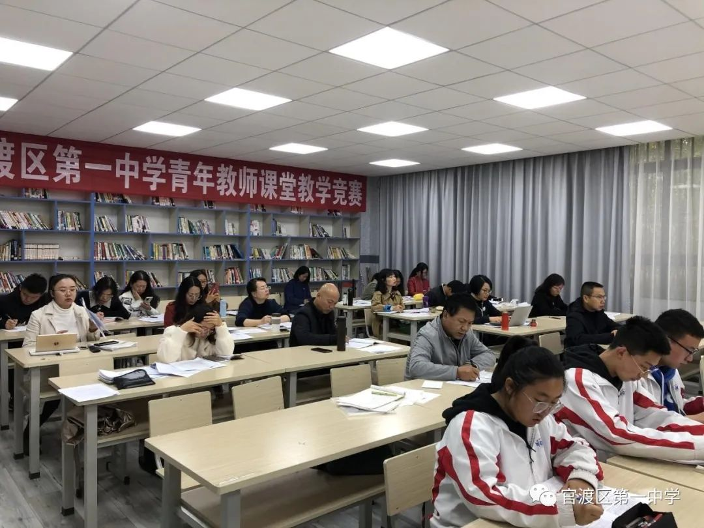

7位高中语文组青年教师采用同课异构的方式，以高一年级下学期期中考试文学类文本阅读试题（小说《石门阵》）为教学内容，展开了紧张热烈的比赛。

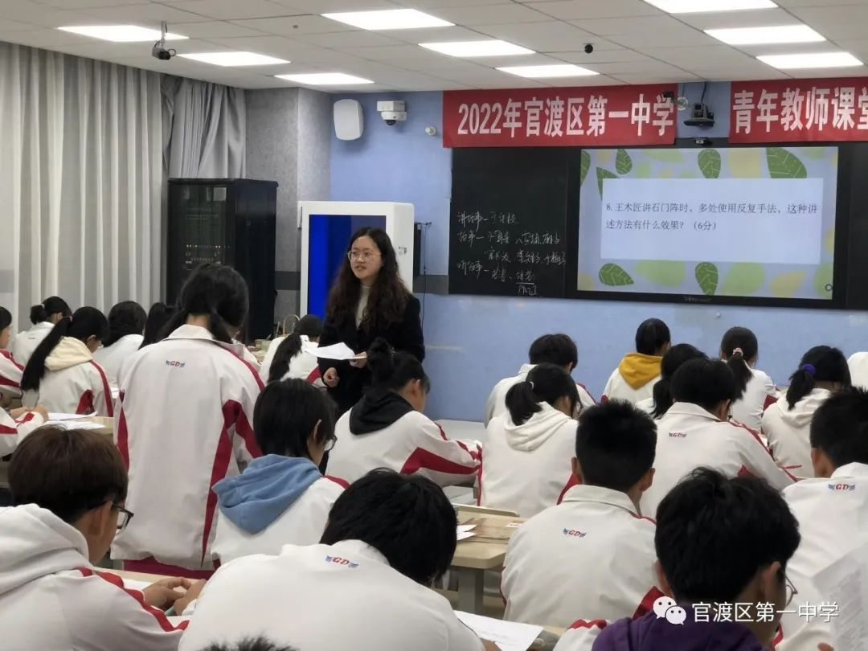

第一节课由樊蓉蓉老师执教。樊老师首先通过理清小说人物关系和梳理小说主要情节两个学习任务入手，引导学生读懂小说。然后在分析学生答题情况的基础上，引导学生准确审题，发现问题，最后解决问题。樊老师的这节课不仅在试题讲解的过程中回扣课内小说知识，同时拓展课外读物，有利于提升高一学生的小说阅读兴趣，既有广度，又有深度。

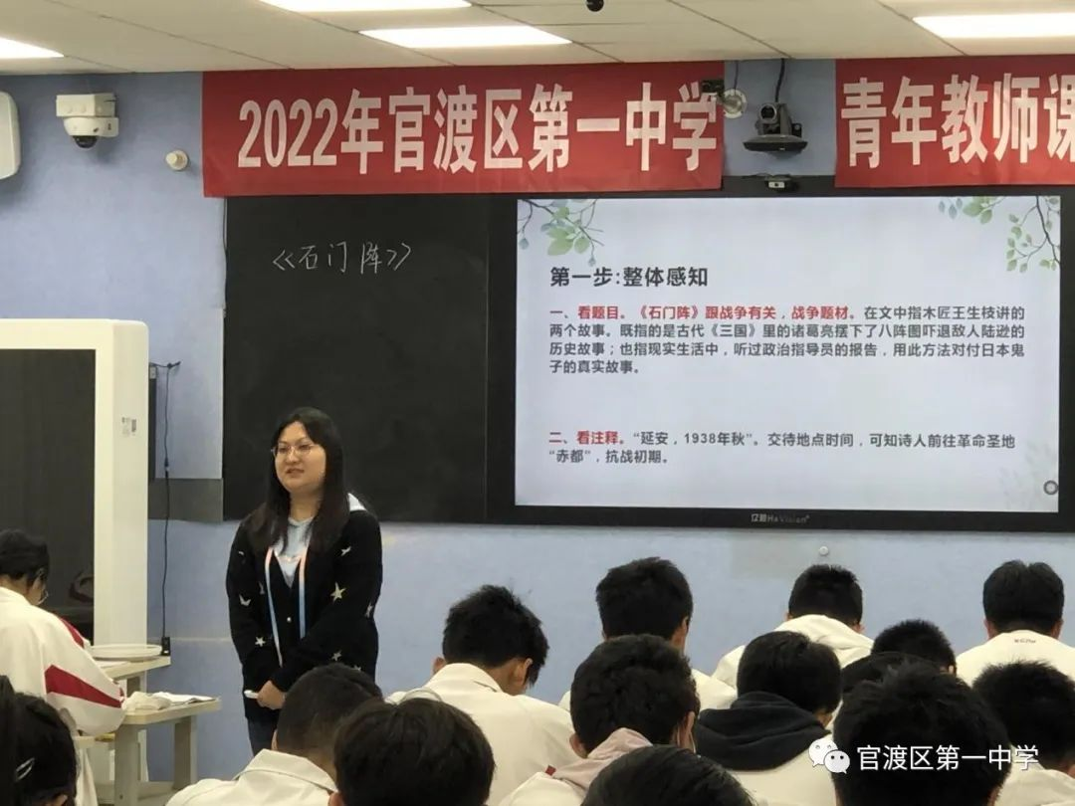

第二节课《回归文本，细致审题》由杨云心老师执教。杨老师的课堂聚焦题目解读，准确指出了学生在审题上出现的偏差，并带领学生回归文本找到解题思路。杨老师的课堂设计思路清晰，对试题的分析把握准确到位。

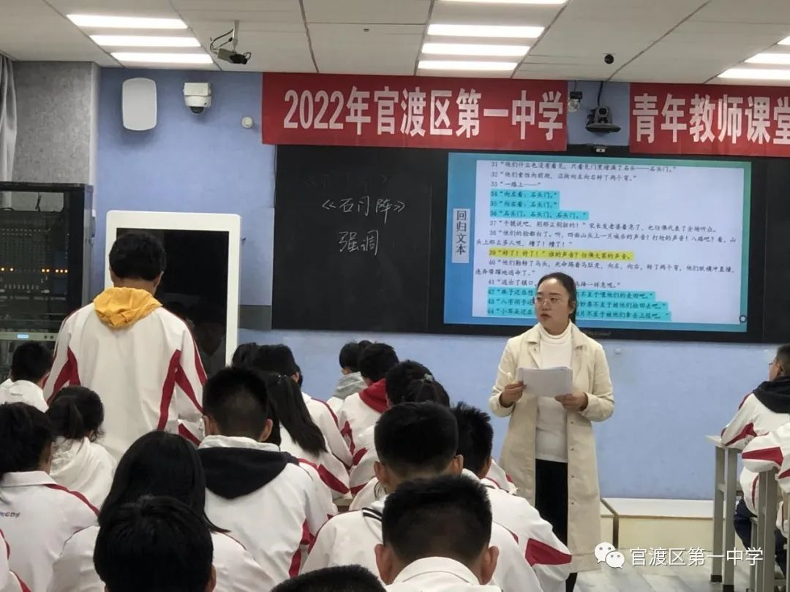

第三节课由范芮雯老师执教。范老师从考情分析出发，立足新高考知识点精细化、考点含蓄化的特征，从命题的角度为学生建构起相关的知识体系。范老师在课堂上，为学生做出了非常细致的文本解读示范，并时刻提醒学生做好批注，养成良好的阅读习惯。

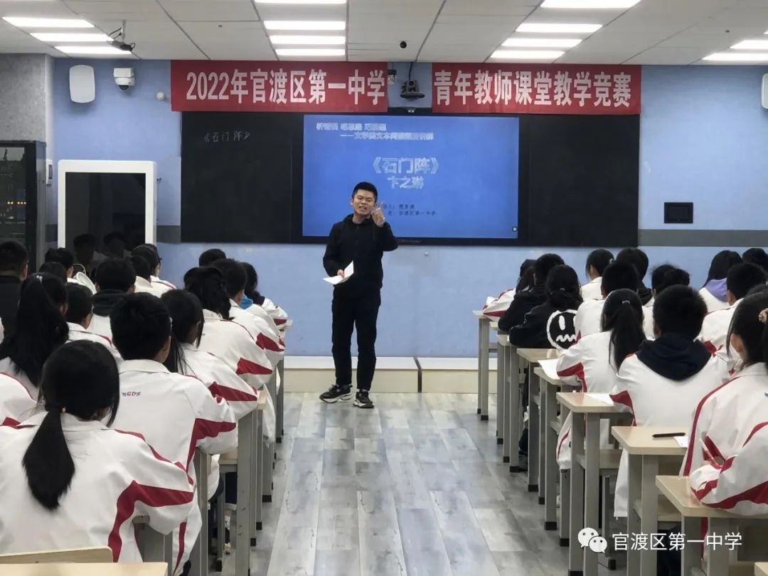

第四节课《析错误、明思路、巧答题》由樊善渊老师执教。樊老师这节课的教学目标在于让学生把握文学类文本阅读的解题技巧。通过典型错误分析，引导学生找到错误原因，指导点拨学生自主思考，师生合作交流等策略，实现了本堂课的价值。

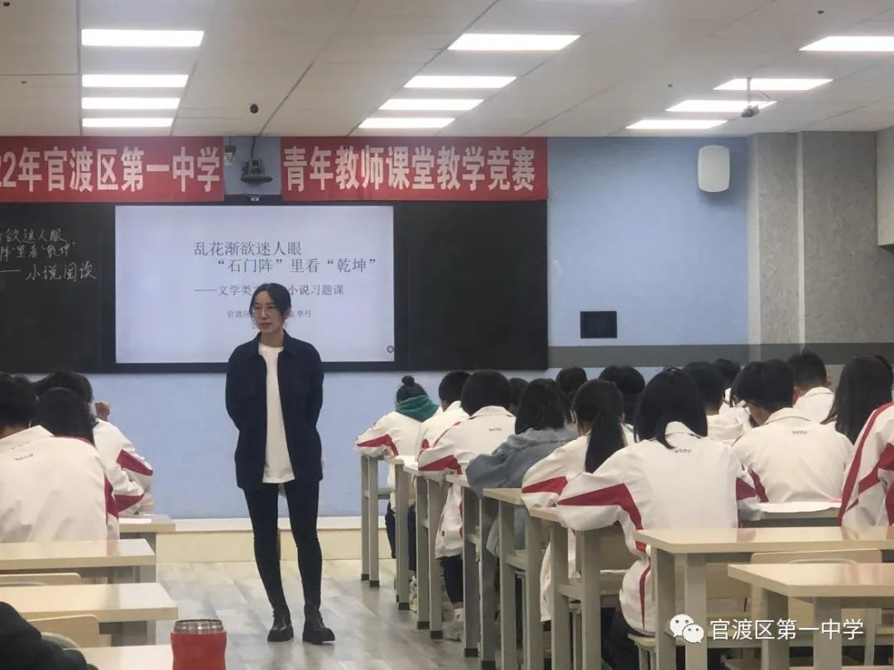

第五节课《乱花渐欲迷人眼，“石门阵”里看“乾坤”》由张季丹老师为我们呈现。张老师的这节课立足于小说的文本要素，从小说文本特征的角度入手，带领学生解读文本，剖析考点，做到“以不变应万变”，全面把握小说这一文学体裁的解题思路。

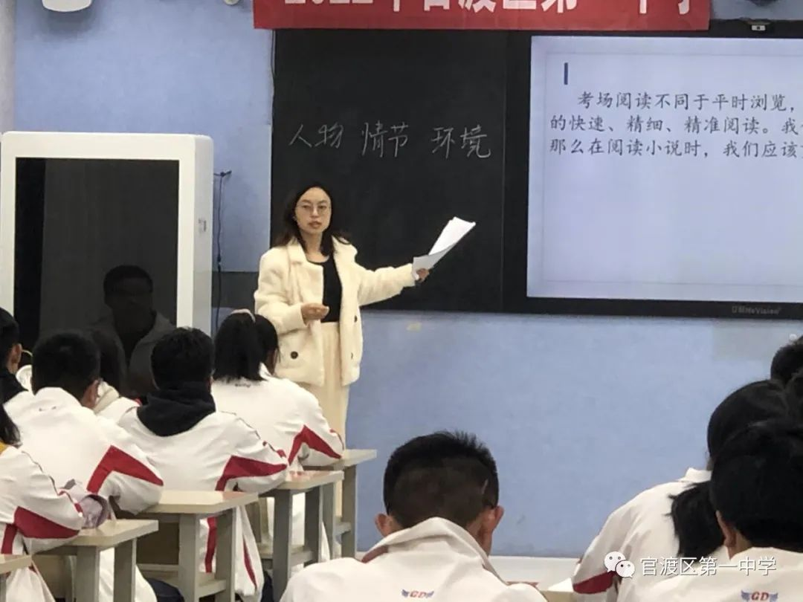

经过中午的短暂休息，王青老师为我们带来了第六节课。王老师的这节课主要为学生示范了细腻精准的考场阅读。整堂课离不开“三细”—细读文本，细心梳理，细细思考，理解文本方能应对各种考题。

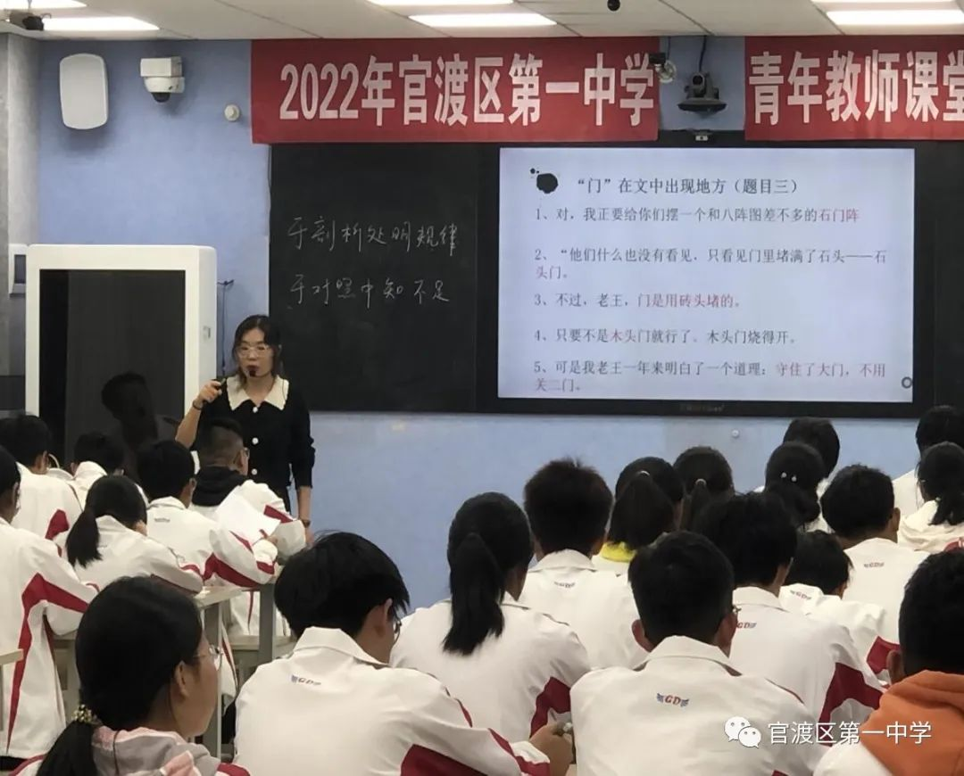

张苏平老师最后一位上场，为我们带来了《于剖析处明规律，于对照中知不足》一课。张老师首先给同学们呈现了本次考试相关试题的得分情况，站在数据的角度上分析学生的失分点，从知识点补充和答题技巧指导两方面，带领学生总结小说这一文学体裁的考察重点和相关题型的解题规律，思路清晰，针对性强。

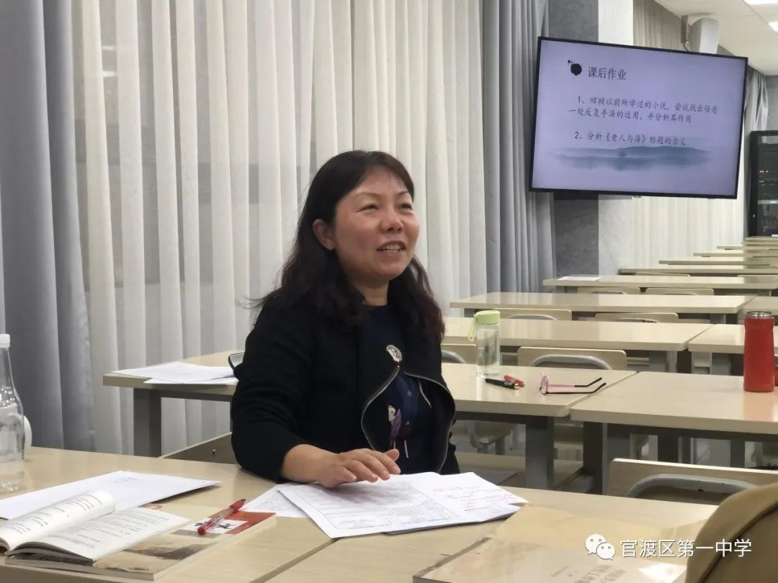

两位专家对今天的7节课进行了点评指导。龚彦丹老师分别从试题命制的目的，教师个人知识体系的完善，学情考情的准确分析三个方面指出了老师们还存在的不足，并且为大家提供了试卷讲评课的参考模型。

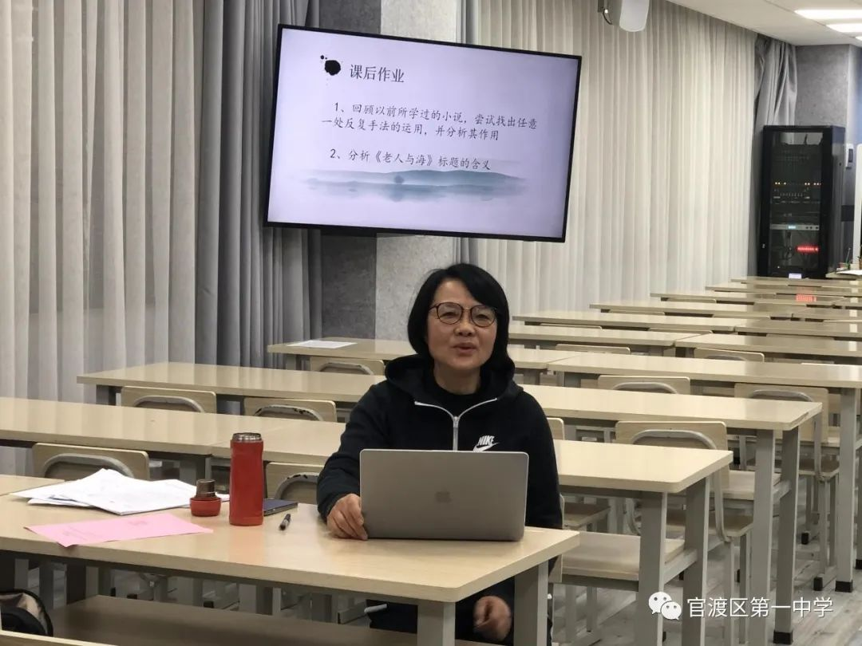

周丽蓉老师则结合语文课程标准，紧扣学生的核心素养和教师的专业素养，指出了老师们的不足，给出了的非常精准细致的教学建议。两位专家高屋建瓴，不仅参赛的青年教师得到了锻炼与提高，而且其他老师也在听课评课的过程中也在不断学习不断反思。官一中高中语文组全体教师必将在今后的教学路上不断提高个人素养，积极探索高效优质课堂。